关于袁惠渠灌区沿线管理范围
被违章侵占的调研报告

领衔领导：向爱农
参加科室：建管科、水资源科、各基层管理段
调研时间：2019年7月

目 录
1 前言 1
1.1 背景由来 1
1.2 工程基本情况 1
1.3 工程管理范围 2
1.3.1 管理范围划定原则 2
1.3.2 工程管理划定情况 2
2 现状问题及原因分析 4
2.1 现状存在的问题 4
2.2 原因分析 21
3 改进措施 23

前言

背景由来
长期以来，由于一些水利工程管理和保护范围边界不清，水土资源产权不明等原因，导致灌区范围内一些开发建设项目、生产经营活动随意侵占水利工程管理范围，违章建设、违章耕种等现象时有发生，不仅干扰了正常的水事管理秩序，影响了水利工程安全，也破坏了水生态环境，导致水事矛盾纠纷多发。为进一步规范灌区管理，消除安全隐患，为灌区实现长久可持续发展奠定基础，开展灌区管理范围与保护范围被侵占的调研报告是十分有必要的。

工程基本情况
1工程概况
袁惠渠是一座以灌溉为主，结合防洪、排涝等功能的综合利用工程，地处我省中西部袁河中下游南北两岸平原地带，是江西省水利厅直属的灌区之一，涉及新余市的渝水区、宜春地区的樟树市和吉安地区的新干县3县（市）13个乡（镇），30余万人口生产、生活用水及50万牲畜饮水的惠民工程。
2.渠系工程
袁惠渠灌区内现有灌排渠系主要包括：渠系工程分为干、支、斗、农、毛五级，现有干渠3条，全长137km；支渠6条，总长49.25km；斗、农渠160条，总长330.55km。另有大小渠系配套建筑物1255座，其中骨干渠道主要建筑物440座。
3.工程效益
袁惠渠水利工程自1959年全面建成投入使用至今50余年，为灌区农业灌溉发挥了巨大作用，灌溉着新余市渝水区、樟树市、新干县3个县市的三十多万亩农田。干渠与主要山溪交接处均建有倒虹管、渡槽、涵洞、溢水堰、泄水闸等建筑物，截断了山洪漫溢，排水能力增强，从根本上解除了袁河洪灾。原本既受山洪又受河洪之患的袁河两岸乡镇，农业生产条件得到了彻底改善，成为农业稳产和高产地区。除部分高地外，灌区受益水田全部实现双季化、灌区自流化。
农业受益面积30余万亩，改变了当地社会经济面貌，保障了粮棉油的高产稳产，使灌区经济有了飞速发展，发挥了巨大的经济效益和社会效益。

工程管理范围

管理范围划定原则
依据《江西省水利工程条例》第二十三条和《新余市人民政府批转市水利局关于新余市水工程管理和保护范围界线划定规定的通知》（余府〔2002〕38号）文件精神规定：
灌区的干、支渠管理范围：五万亩以上灌区的干支渠的设计开挖边线或堤脚外设计边坡外5米（边山渠道开挖边线外10米），渠道配套的建筑物边线外10米为管理范围。

工程管理划定情况
袁惠渠工程于1957年7月动工兴建，1958年3月完成第一期工程（总干渠、北干渠）开始灌溉，1959年7月完成第二期工程（南干渠），全面竣工投入使用。工程属性为农业灌溉工程，管理权属为国有管理，袁惠渠灌区在1996年进行了渠道工程确权划界，取得了国有土地使用证，土地权属为划拨，土地用途为农田灌溉工程，已确权的渠道范围为新余市渝水区境内。相关国有土地使用证如下表所示。
省袁管局水利工程土地权属文件清单表
序号 | 工程名称 | 范围 | 证书编号 | 发证机关
1 | 袁惠渠总干 | 河下镇、珠珊镇 | 渝府国用（1996）字第T360502001号 | 新余市土地管理局渝水分局
2 | 袁惠渠北干 | 珠珊镇、水西、罗坊、姚圩、新溪 | 渝府国用（1996）字第T360502002号 | 新余市土地管理局渝水分局
3 | 袁惠渠南干 | 珠珊镇、水西、罗坊、姚圩、新溪 | 渝府国用（1996）字第T360502003号 | 新余市土地管理局渝水分局

现状问题及原因分析

现状存在的问题
立足原始数据以及此次调查研究情况来看，袁惠渠灌区管理范围内存在的违法侵占情况主要有：开垦菜地、开挖鱼塘、种植水稻、果树等违章耕种，建设民房、泵房、养殖管理房、围墙、桥梁等违章建设。
经过调查，统计了袁惠渠灌区总干、南北干137km渠道沿线管理范围内被违章侵占情况，如下表所示。
表2.1-1 袁惠渠灌区渠道沿线管理范围内被违章侵占表
序号 | 管理段 | 违章侵占类型（建筑物、鱼塘、菜地） | 桩号 | 左右岸 | 坐落地点（乡镇、村庄及附近标志物） | 违章侵占面积（m2） | 何时被侵占 | 被侵占的原因（私人侵占、单位侵占、村委会分配、历史遗留问题）请写具体 | 被侵占土地是否办理了合法手续、经谁批准（土地证、产权证）
1 | 渠首 | 菜地 | 0+700~1+300 | 左岸 | 胡家桥 | 1500 | 不详 | 私人侵占 | 否
2 |  | 菜地 | 0+800~1+500 | 右岸 | 胡家 | 200 | 不详 | 私人侵占 | 否
3 |  | 果树、菜地 | 1+800~2+300 | 左岸 | 赤古山 | 400 | 不详 | 私人侵占 | 否
4 |  | 菜地、果树 | 2+600~4+300 | 左岸 | 罗家 | 5000 | 不详 | 私人侵占 | 否
5 |  | 菜地 | 6+100~6+400 | 左岸 | 浒溪 | 1500 | 不详 | 私人侵占 | 否
6 |  | 菜地 | 7+500~7+700 | 左岸 | 丁塘 | 300 | 不详 | 私人侵占 | 否
7 |  | 杉树、果树 | 4+300~5+300 | 左岸 | 划江 | 4000 | 不详 | 村委会分配 | 否
8 |  | 菜地 | 5+100~6+100 | 左岸 | 划江 | 4500 | 不详 | 村委会分配 | 否
9 |  | 农田 | 1+900~2+900 | 右岸 | 赤古山 | 1500 | 不详 | 村委会分配 | 否
10 |  | 农田 | 2+900~4+200 | 右岸 | 罗家 | 2000 | 不详 | 村委会分配 | 否
11 |  | 农田 | 4+200~6+200 | 右岸 | 划江 | 3000 | 不详 | 村委会分配 | 否
12 |  | 农田 | 6+200~8+000 | 右岸 | 浒溪 | 2000 | 不详 | 村委会分配 | 否
13 |  | 农田 | 8+000~8+450 | 右岸 | 珠珊花田 | 200 | 不详 | 村委会分配 | 否
14 |  | 厕所 | 0+800 | 左岸 | 胡家 | 40 | 不详 | 村委侵占 | 否
15 |  | 厕所 | 1+900 | 左岸 | 赤谷山 | 40 | 不详 | 村委侵占 | 否
16 |  | 抽水房 | 3+100 | 左岸 | 潭汾里 | 16 | 不详 | 村委侵占 | 否
17 |  | 抽水房 | 3+500 | 左岸 | 罗家 | 16 | 不详 | 村委侵占 | 否
18 |  | 抽水房 | 3+800 | 左岸 | 罗家 | 16 | 不详 | 村委侵占 | 否
19 |  | 厕所 | 3+800 | 左岸 | 罗家 | 40 | 不详 | 村委侵占 | 否
20 |  | 抽水房 | 5+200 | 左岸 | 划家 | 16 | 不详 | 村委侵占 | 否
21 |  | 抽水房 | 6+950 | 左岸 | 浒溪 | 16 | 不详 | 村委侵占 | 否
22 | 一段 | 菜地 | 8+618 | 右岸 | 花田桥下游 | 150 | 不详 | 村委会分配 | 否
23 |  | 菜地 | 11+446~11+864 | 左右两岸 | 洋津村委铁路桥至斜里村 | 2120 | 不详 | 村委会分配 | 否
24 |  | 菜地 | 11+864~13+373 | 左右两岸 | 段部（斜里桥至鄱头桥） | 3800 | 不详 | 村委会分配 | 否
25 |  | 菜地 | 13+373~14+298 | 左岸 | 鄱头村（鄱头桥至档上桥） | 4000 | 不详 | 村委会分配 | 否
26 |  | 菜地 | 13+373~14+298 | 右岸 | 鄱头村（鄱头桥至档上桥） | 900 | 不详 | 村委会分配 | 否
27 |  | 菜地 | 15+684~16+311 | 左岸 | 谢家村（吉新公路桥至谢家机耕桥） | 2500 | 不详 | 村委会分配 | 否
28 |  | 菜地 | 15+684~16+311 | 右岸 | 谢家村（吉新公路桥至谢家机耕桥） | 600 | 不详 | 村委会分配 | 否
29 |  | 菜地 | 16+311~18+023 | 左岸 | 谢家村至分水口 | 4000 | 不详 | 村委会分配 | 否
30 |  | 菜地 | 16+311~18+023 | 右岸 | 谢家桥至分水口 | 5000 | 不详 | 村委会分配 | 否
31 |  | 菜地 | 北干18+023~18+530 | 左岸 | 湾里村（分水口至南环路桥） | 2000 | 不详 | 村委会分配 | 否
32 |  | 菜地 | 北干21+863~倒虹管 | 右岸 | 中屋村（抱石大道延伸段公路桥至倒虹管） | 1000 | 不详 | 村委会分配 | 否
33 |  | 菜地 | 南干18+023~0+156 | 右岸 | 湾里村（分水口至湾里人行桥） | 500 | 不详 | 村委会分配 | 否
34 |  | 菜地 | 南干0+106~2+255 | 左岸 | 湾里村（湾里桥至沅田桥） | 250 | 不详 | 村委会分配 | 否
35 |  | 菜地 | 南干2+255~2+578 | 左岸 | 沅田村（沅田桥至沅田村南环路桥） | 500 | 不详 | 村委会分配 | 否
36 |  | 鱼塘（养甲鱼） | 10+180 | 右岸 | 洋津村委毛家村 | 500 | 不详 | 村委会分配 | 否
37 |  | 鱼塘 | 10+721 | 右岸 | 洋津村委竹头村 | 250 | 不详 | 村委会分配 | 否
38 |  | 养虾户的房屋围墙 | 南干2+150 | 左岸 | 沅田电站上游100米处 | 40 | 2016年12月 | 私人侵占 | 否
39 | 二段 | 农田 | 北干22+716~23+700 | 右岸 | 袁河倒虹管到上廖村 | 500 | 不详 | 历史遗留问题 | 否
40 |  | 农田、菜地 | 北干22+900~25+200 | 左岸 | 纬四路至霞溪村 | 11500 | 不详 | 历史遗留问题 | 否
41 |  | 农田、菜地 | 北干24+050~25+100 | 右岸 | 上廖村至沙庵里 | 5250 | 不详 | 历史遗留问题 | 否
42 |  | 农田、菜地、鱼塘 | 北干25+300~27+650 | 右岸 | 沙庵里涵洞至伍家倒虹管 | 11750 | 不详 | 历史遗留问题 | 否
43 |  | 农田、菜地 | 北干25+300~26+900 | 左岸 | 沙庵里涵洞至桐松路桥 | 8000 | 不详 | 历史遗留问题 | 否
44 |  | 农田、鱼塘、菜地 | 北干27+200~27+650 | 左岸 | 桐林村至伍家村 | 2200 | 不详 | 历史遗留问题 | 否
45 |  | 菜地、农田 | 北干27+700~28+300 | 左、右岸 | 伍家至笼上村 | 3000 | 不详 | 历史遗留问题 | 否
46 |  | 农田、菜地 | 北干29+300~29+400 | 左、右堤内 | 水西泄洪闸 | 500 | 不详 | 历史遗留问题 | 否
47 |  | 农田 | 北干29+400~29+500 | 左岸 | 何家 | 500 | 不详 | 历史遗留问题 | 否
48 |  | 鱼塘、菜地、农田 | 北干29+550~30+900 | 右岸 | 何家至加山公路桥 | 6700 | 不详 | 历史遗留问题 | 否
49 |  | 鱼塘、菜地、农田 | 北干29+550~30+900 | 左岸 | 何家至加山公路桥 | 6700 | 不详 | 历史遗留问题 | 否
50 |  | 农田、菜地 | 北干30+750~33+000 | 左岸 | 加山渡槽至大富桥 | 11250 | 不详 | 历史遗留问题 | 否
51 |  | 菜地、农田、鱼塘 | 北干31+900~32+300 |  | 杨溪村 | 2000 | 不详 | 历史遗留问题 | 否
52 |  | 农田、菜地 | 北干33+800~35+700 | 左岸 | 大富桥至槐江横江村 | 9500 | 不详 | 历史遗留问题 | 否
53 |  | 农田、菜地、鱼塘 | 北干33+500~35+700 | 右岸 | 大富桥至槐江横江村 | 11000 | 不详 | 历史遗留问题 | 否
54 |  | 菜地 | 南干4+100~4+260 | 右岸 | 庄上村下游 | 800 | 不详 | 历史遗留问题 | 否
55 |  | 菜地、农田 | 南干4+500~6+700 | 右岸 | 南安桥~丰都头公路桥 | 11000 | 不详 | 历史遗留问题 | 否
56 |  | 农田 | 南干5+000~10+000 | 左岸 | 南安桥~义州电排 | 25000 | 不详 | 历史遗留问题 | 否
57 |  | 菜地 | 南干8+000~10+000 | 右岸 | 彭家进水口至义州电排 | 6000 | 不详 | 历史遗留问题 | 否
58 |  | 农田 | 南干10+500~11+200 | 左、右岸 | 鸭婆山闸至安和村 | 7000 | 不详 | 历史遗留问题 | 否
59 |  | 农田 | 南干12+100~12+900 | 左、右岸 | 马蹄山涵洞 | 8000 | 不详 | 历史遗留问题 | 否
60 |  | 菜地、建筑物 | 北干28+450~28+750 | 右岸 | 水西老街 | 600 | 不详 | 历史遗留问题 | 否
61 |  | 建筑物 | 北干32+900~32+910 | 右岸 | 大富桥 | 20 | 2015年 | 村委侵占 | 否
62 |  | 村庄 | 北干26+900~27+300 | 左岸 | 桐林村 | 1500 | 不详 | 历史遗留问题 | 否
63 | 三段 | 鱼塘 | 51+600~51+700 |  | 黄土岗镇荻斜村 | 500 | 六十年代 | 村委会分配 | 否
64 |  | 农田 | 57+950~59+650 | 左右两岸 | 黎家村、方家村 | 17000 | 不详 | 村委会分配 | 否
65 |  | 民用住宅 | 54+600 | 右岸 | 黄土镇老集镇 |  | 七十年代 | 历史遗留问题 | 经地方镇政府批准
66 |  | 民用住宅 | 57+200~57+600 | 右岸 | 横坑村 |  | 八十年代 | 历史遗留问题 | 经地方镇政府批准
67 | 四段 | 菜地 | 南干14+525 | 右岸 | 岭下桥上游 | 10 | 不详 | 私人侵占 | 否
68 |  | 菜地 | 南干17+864 | 右岸 | 龚家桥上游 | 50 | 不详 | 私人侵占 | 否
69 |  | 菜地 | 南干20+384 | 右岸 | 绵山机耕桥上游 | 100 | 不详 | 私人侵占 | 否
70 |  | 菜地 | 南干20+820 | 右岸 | 绵山二桥下游 | 20 | 不详 | 私人侵占 | 否
71 |  | 菜地 | 南干21+630 | 左岸 | 新队桥下游 | 500 | 不详 | 私人侵占 | 否
72 |  | 菜地 | 南干22+616 | 右岸 | 老虎口桥下游 | 1000 | 不详 | 私人侵占 | 否
73 |  | 菜地 | 南干23+914 | 左岸 | 五斗渠下游 | 1000 | 不详 | 私人侵占 | 否
74 |  | 菜地 | 北干37+000 | 左右岸 | 罗坊草池村上、下游 | 3150 | 不详 | 私人侵占 | 否
75 |  | 菜地 | 北干43+648 | 右岸 | 坑口2桥下游 | 100 | 不详 | 私人侵占 | 否
76 |  | 鱼塘 | 南干22+616 | 右岸 | 老虎口桥上游 | 200 | 不详 | 私人侵占 | 否
77 |  | 菜地 | 南干18+701 | 右岸 | 咸宜村祠堂桥上、下游 | 3000 | 不详 | 村委会分配 | 否
78 |  | 农田 | 南干19+000 | 右岸 | 咸宜村公路桥下游 | 500 | 不详 | 村委会分配 | 否
79 |  | 菜地 | 南干21+730 | 右岸 | 新队桥下游 | 1000 | 不详 | 村委会分配 | 否
80 |  | 农田 | 南干21+730 | 右岸 | 新队桥下游 | 500 | 不详 | 村委会分配 | 否
81 |  | 菜地 | 南干22+156 | 右岸 | 山仔上桥下游 | 1500 | 不详 | 村委会分配 | 否
82 |  | 农田 | 南干23+914 | 右岸 | 川里桥上游 | 2500 | 不详 | 村委会分配 | 否
83 |  | 农田 | 南干24+558 | 右岸 | 川里二桥上、下游 | 1000 | 不详 | 村委会分配 | 否
84 |  | 农田 | 南干25+641 | 右岸 | 白竹塘闸上游 | 2000 | 不详 | 村委会分配 | 否
85 |  | 农田 | 北干37+536 | 左岸 | 草池渡槽上、下游 | 500 | 不详 | 村委会分配 | 否
86 |  | 菜地、农田 | 北干37+789 | 左岸 | 三头湖村上、下游 | 1185 | 不详 | 村委会分配 | 否
87 |  | 菜地 | 北干38+410 | 左岸 | 黄花陵桥上、下游 | 3000 | 不详 | 村委会分配 | 否
88 |  | 农田 | 北干39+206 | 左岸 | 小坑村桥上、下游 | 500 | 不详 | 村委会分配 | 否
89 |  | 菜地 | 北干39+559 | 左岸 | 高速公路连接桥上、下游 | 200 | 不详 | 村委会分配 | 否
90 |  | 菜地 | 北干40+061 | 左岸 | 炉塘桥上、下游 | 2500 | 不详 | 村委会分配 | 否
91 |  | 农田、菜地 | 北干40+775 | 左岸 | 邦甫桥上、下游 | 5000 | 不详 | 村委会分配 | 否
92 |  | 农田、菜地 | 北干41+775 | 左岸 | 拓里桥上游 | 2500 | 不详 | 村委会分配 | 否
93 |  | 农田 | 北干42+265 | 左岸 | 拓里桥下游 | 1000 | 不详 | 村委会分配 | 否
94 |  | 菜地、农田 | 北干43+457 | 左岸 | 坑口2桥上、下游 | 5000 | 不详 | 村委会分配 | 否
95 |  | 菜地、农田 | 北干43+764 | 左岸 | 边山泄洪闸上游 | 1200 | 不详 | 村委会分配 | 否
96 |  | 农田 | 北干45+583 | 左岸 | 李家桥下游 | 1000 | 不详 | 村委会分配 | 否
97 |  | 农田 | 北干47+252 | 左岸 | 宋家桥上、下游 | 1000 | 不详 | 村委会分配 | 否
98 |  | 鱼塘 | 南干13+802 | 右岸 | 夫子渡槽下游 | 50 | 不详 | 村委会分配 | 否
99 |  | 鱼塘 | 南干15+700 | 右岸 | 米口工程出口下游 | 20 | 不详 | 村委会分配 | 否
100 |  | 鱼塘 | 南干20+000 | 右岸 | 黄家桥上游 | 500 | 不详 | 村委会分配 | 否
101 |  | 鱼塘 | 南干20+000 | 右岸 | 黄家桥下游 | 100 | 不详 | 村委会分配 | 否
102 |  | 鱼塘 | 南干20+484 | 右岸 | 绵山二桥上游 | 500 | 不详 | 村委会分配 | 否
103 |  | 鱼塘 | 南干22+156 | 右岸 | 山仔上桥上游 | 1000 | 不详 | 村委会分配 | 否
104 |  | 鱼塘 | 南干22+910 | 右岸 | 张家桥下游 | 200 | 不详 | 村委会分配 | 否
105 |  | 鱼塘 | 南干24+558 | 右岸 | 川里二桥上游 | 500 | 不详 | 村委会分配 | 否
106 |  | 鱼塘 | 南干26+289 | 右岸 | 大路桥上游 | 1500 | 不详 | 村委会分配 | 否
107 |  | 鱼塘 | 北干40+700 | 左岸 | 丁塘村上游 | 250 | 不详 | 村委会分配 | 否
108 |  | 鱼塘 | 北干41+775 | 右岸 | 拓里桥上游 | 2500 | 不详 | 村委会分配 | 否
109 |  | 鱼塘 | 北干42+595 | 左岸 | 坑口1桥上游 | 500 | 不详 | 村委会分配 | 否
110 |  | 建筑物 | 南干22+925 | 右岸 | 罗坊陂下村委 | 20 | 不详 | 私人侵占 | 否
111 |  | 建筑物 | 北干40+875 | 右岸 | 邦甫村 | 30 | 2018 | 私人侵占 | 否
112 | 五段 | 菜地、农田 | 26+292~26+618 | 左岸 | 罗坊嵩山 | 1630 | 不详 | 村委会分配 | 否
113 |  | 菜地 | 26+618~26+984 | 左岸 | 姚圩年家 | 1830 | 不详 | 村委会分配 | 否
114 |  | 菜地、农田 | 26+657~27+341 | 右岸 | 姚圩年家 | 3420 | 不详 | 村委会分配 | 否
115 |  | 旱地 | 27+349~27+757 | 左岸 | 姚圩年家 | 2040 | 不详 | 村委会分配 | 否
116 |  | 旱地 | 27+923~28+134 | 左岸 | 姚圩刘家 | 1055 | 不详 | 村委会分配 | 否
117 |  | 旱地 | 28+169~29+103 | 左岸 | 姚圩刘家 | 4670 | 不详 | 村委会分配 | 否
118 |  | 菜地 | 28+645~29+103 | 右岸 | 姚圩刘家 | 2290 | 不详 | 村委会分配 | 否
119 |  | 农田 | 30+354~31+182 | 左岸 | 姚圩凌溪 | 4140 | 不详 | 村委会分配 | 否
120 |  | 菜地 | 31+182~31+952 | 左岸 | 姚圩凌溪 | 3850 | 不详 | 村委会分配 | 否
121 |  | 菜地 | 31+952~32+186 | 左岸 | 姚圩姚墟 | 1170 | 不详 | 村委会分配 | 否
122 |  | 菜地 | 32+409~33+594 | 右岸 | 姚圩姚墟 | 5925 | 不详 | 村委会分配 | 否
123 |  | 菜地 | 32+686~33+159 | 左岸 | 姚圩姚墟 | 2365 | 不详 | 村委会分配 | 否
124 |  | 农田 | 33+162~33+312 | 左岸 | 姚圩姚墟 | 750 | 不详 | 村委会分配 | 否
125 |  | 农田 | 33+594~33+939 | 右岸 | 姚圩姚墟 | 1725 | 不详 | 村委会分配 | 否
126 |  | 菜地、农田 | 33+780~34+343 | 左岸 | 姚圩姚墟 | 2815 | 不详 | 村委会分配 | 否
127 |  | 菜地 | 34+343~34+716 | 左岸 | 姚圩姚家 | 1865 | 不详 | 村委会分配 | 否
128 |  | 农田 | 34+343~34+716 | 右岸 | 姚圩姚家 | 1865 | 不详 | 村委会分配 | 否
129 |  | 农田 | 34+716~35+001 | 右岸 | 姚圩蒋家 | 1425 | 不详 | 村委会分配 | 否
130 |  | 农田 | 34+343~37+075 | 左岸 | 姚圩蒋家 | 13660 | 不详 | 村委会分配 | 否
131 |  | 菜地农田 | 37+171~37+305 | 左岸 | 姚圩蒋家 | 670 | 不详 | 村委会分配 | 否
132 |  | 农田 | 37+382~37+941 | 左岸 | 姚圩蒋家 | 2795 | 不详 | 村委会分配 | 否
133 |  | 鱼塘 | 26+338~26+503 | 右岸 | 罗坊嵩山 | 825 | 不详 | 村委会分配 | 否
134 |  | 建筑物 | 37+105~37+115 | 左岸 | 姚圩蒋家 | 100 | 80年代初 | 私人侵占 | 有
135 | 六段 | 橘子树 | 39+300 | 右岸 | 城头村委 | 350 | 不详 | 村委会分配 | 否
136 |  | 杉树 | 39+770 | 右岸 | 城头村委 | 110 | 不详 | 村委会分配 | 否
137 |  | 橘子树 | 40+050 | 右岸 | 城头村委 | 750 | 不详 | 村委会分配 | 否
138 |  | 橘子树 | 41+600 | 右岸 | 明星村委 | 300 | 不详 | 村委会分配 | 否
139 |  | 菜地 | 43+688 | 右岸 | 西江村委 | 950 | 不详 | 村委会分配 | 否
140 |  | 菜地 | 44+176 | 左右岸 | 西江村委 | 600 | 不详 | 村委会分配 | 否
141 |  | 橘子树 | 45+000 | 右岸 | 西江村委 | 300 | 不详 | 村委会分配 | 否
142 |  | 橘子树 | 45+500 | 左岸 | 西江村委 | 300 | 不详 | 村委会分配 | 否
143 |  | 菜地 | 46+443 | 右岸 | 后溪村委 | 500 | 不详 | 村委会分配 | 否
144 |  | 菜地 | 49+010 | 右岸 | 珠坑村委 | 270 | 不详 | 村委会分配 | 否
145 |  | 鱼塘 | 44+440 | 左岸 | 城头村委 | 600 | 不详 | 村委会分配 | 否
146 |  | 鱼塘 | 42+350 | 右岸 | 明星村委 | 620 | 不详 | 村委会分配 | 否
147 |  | 鱼塘 | 42+750 | 右岸 | 明星村委 | 16000 | 不详 | 村委会分配 | 否
148 |  | 鱼塘 | 44+501 | 右岸 | 西江村委 | 39000 | 不详 | 村委会分配 | 否
149 |  | 鱼塘 | 47+285 | 右岸 | 后溪村委 | 16000 | 不详 | 村委会分配 | 否
150 |  | 鱼塘 | 47+285 | 左岸 | 后溪村委 | 8000 | 不详 | 村委会分配 | 否
151 |  | 鱼塘 | 48+900 | 右岸 | 后溪村委 | 6500 | 不详 | 村委会分配 | 否
152 |  | 围墙、平房 | 40+800 | 右岸 | 城头村委 | 500 | 不详 | 村委会分配 | 否
153 |  | 围墙 | 44+210 | 左岸 | 西江村委 | 60 | 不详 | 村委会分配 | 否
154 |  | 围墙 | 44+302 | 左岸 | 西江村委 | 60 | 不详 | 村委会分配 | 否
155 | 七段 | 菜地 | 54+300~55+000 | 左岸 | 塘下村委 | 3500 | 不详 | 私人侵占 | 否
156 |  | 菜地 | 55+000~50+150 | 右岸 | 塘下村委 | 750 | 不详 | 私人侵占 | 否
157 |  | 菜地 | 55+100~55+400 | 左岸 | 沂上村委 | 1500 | 不详 | 私人侵占 | 否
158 |  | 菜地 | 55+410~58+189 | 左右岸 | 沂上村委，南头村委，巷口村 | 27900 | 不详 | 私人侵占 | 否
159 |  | 菜地 | 50+000~50+150 | 右岸 | 张坊村委龙口 | 750 | 不详 | 村委会分配 | 否
160 |  | 菜地 | 52+30~52+180 | 右岸 | 张坊村委曲管曾家 | 750 | 不详 | 村委会分配 | 否
161 |  | 菜地 | 52+850~53+100 | 右岸 | 塘边村委 | 1250 | 不详 | 村委会分配 | 否
162 |  | 菜地 | 53+550~54+50 | 右岸 | 塘边村委 | 2500 | 不详 | 村委会分配 | 否
163 |  | 菜地 | 53+76~54+100 | 左岸 | 塘边村委 | 1675 | 不详 | 村委会分配 | 否
164 |  | 围墙 | 55+450 |  | 荷浦乡沂上村委 | 116 | 不详 | 私人侵占 | 否
165 |  | 猪圈 | 56+800 |  | 荷浦乡南头村委 | 48 | 不详 | 私人侵占 | 否
166 |  | 猪圈 | 56+900 |  | 荷浦乡巷口村委 | 36 | 不详 | 私人侵占 | 否
167 |  | 房屋 | 58+000 |  | 荷浦乡巷口村委 | 96 | 不详 | 私人侵占 | 否

从上表可知，渠道沿线管理范围被违章侵占长度共95.12km，面积共46.81万m²，主要有两类侵占渠道管理范围的现象，分别为违章耕种和违章建设，而这两种侵占的主要原因为私人侵占和村委会分配。
（1）违章耕种：
违章耕种主要表现为菜地、果树、农田、鱼塘4种侵占渠道管理范围的行为，这4种侵占行为的主要原因是村委会分配及私人侵占管理范围内的土地，但均未办理合法的手续，未取得土地证、产权证，属于违反《江西省水利工程条例》第二十三条关于保护万亩以上灌区的干支渠管理范围的行为。
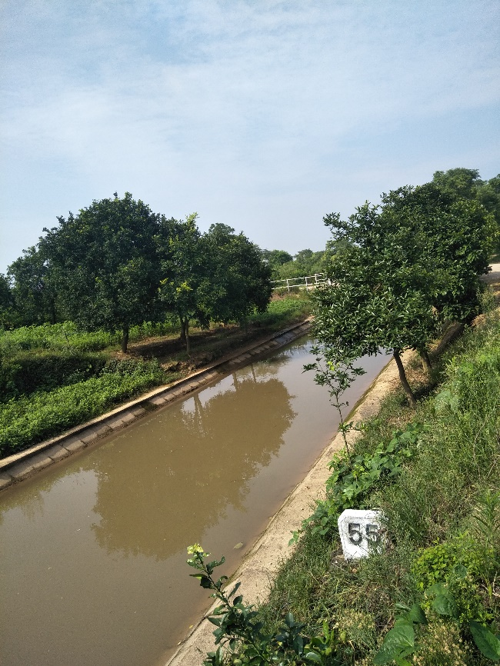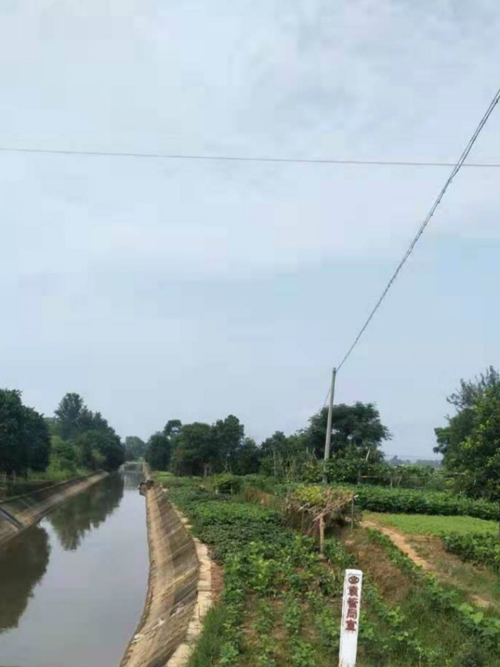
图2.1-1 渠道管理范围内菜地
其中有些鱼塘在扩大的过程中未经得省袁管局同意擅自开挖到渠道堤脚旁，在长期渗流和水流淘刷的影响下，已成为危及渠堤安全的隐患。
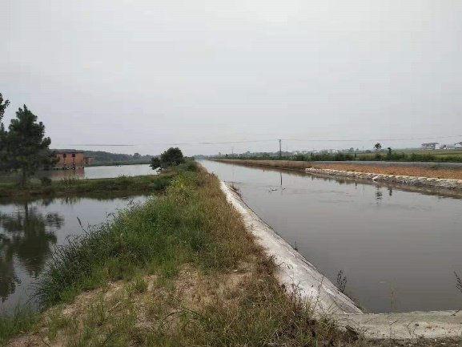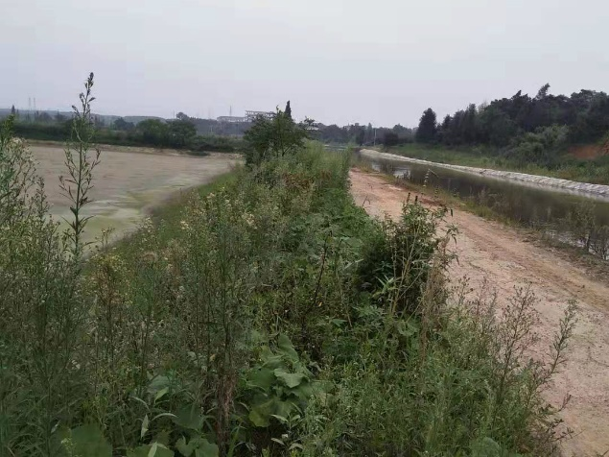
图2.1-2 渠道管理范围内鱼塘
（2）违章建设：
违章建设主要表现为民房、泵房、养殖管理房、围墙、桥梁5种侵占渠道管理范围的行为，这5种侵占行为的主要原因是村委会分配及私人侵占管理范围内的土地，也有部分是经过当地镇政府批准建设的，如黄土岗镇老集镇和横坑村部分民房。
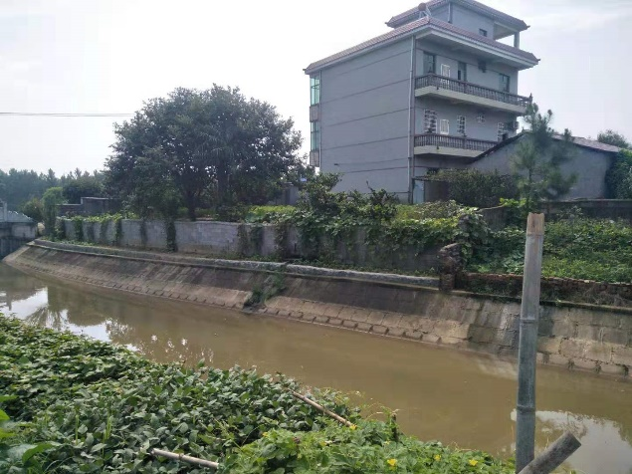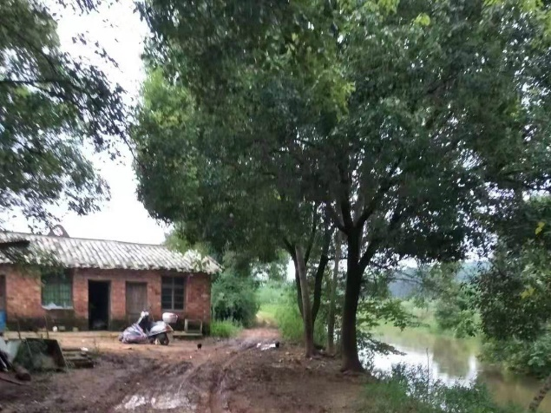
图2.1-3 渠道管理范围内围墙、民房

原因分析
(1)由于历史原因，一些水利工程管理范围边界不清，水土资源产权不明，由此导致一些生产经营活动随意侵占水利工程管理范围，违章建设、违章耕种等现象，不仅干扰了正常的水事管理秩序，影响了水利工程安全，也破坏了水生态环境，导致水事矛盾纠纷多发。
(2)沿线群众保护水利工程的意识淡薄。一方面，袁惠渠渠道全线137km，线路长，多经村庄，沿线群众只存在不侵入渠道内坡的意识，对于渠道设计开挖边线或堤脚外设计边坡外5米的管理范围并没有相关概念；另一方面，涉及村委和村庄主体较多，沟通协调上存在较大的困难。
(3)法律法规宣传不足，执法力度不够。长期以来，灌区以及社会有关方面对灌区管理范围没有足够的管理和保护意识，缺乏较为完善的管理制度和条例，相关法律法规的宣传也不足，导致渠道范围内存在大量的违章行为未得到及时的处置。
(4)工程建设和维养经费不足，对于两岸未护坡、未通路的原生态渠段，由于天然的开垦优势，附近的群众便肆意开垦，侵占渠道的管理范围，于是渠道管理范围内存在大量的违章行为。

改进措施
积极与灌区范围内乡镇、村委进行沟通协调，与灌区范围内存在违章侵占管理范围的乡镇、村委进行座谈，共同商讨解决方案，明确灌区管理范围，在乡镇和村委的共同配合下，采取以下措施。
- 对现已存在的违章行为的改进措施：
- 对于私人侵占袁惠渠管理范围的行为进行劝导，清理在管理范围内所进行的违章耕种、违章建设等行为，并严禁私自侵占渠道管理范围的行为。
- 对村委将管理范围内的土地分配到各家各户的情况，严禁对现状侵占行为进行再扩大；在今后村委集中分田时，应将渠道管理范围内的土地回收后再进行分田，以保护渠道的管理范围。
- 对于一些对渠堤有安全隐患的侵占行为，联合乡镇和村委，立即对其进行清理，消除安全隐患。
- 对于在渠道管理范围内的违章建筑物，有条件拆除的应进行拆除，对于短时间无条件拆除的应禁止在管理范围内进行新建、扩建、改建等行为，严禁再次侵占渠道管理范围。
- 对日后杜绝违章行为的改进措施：
- 根据《江西省水利工程条例》规定的渠道管理范围，在渠道两岸埋设界桩和工程管理公告牌，建立产权清晰、权责明晰、科学管理、良性运作机制，严禁任何单位以及个人在未经省袁管局同意下私自侵占渠道管理范围。
- 对于涉渠建设项目，省袁管局制定涉渠建设报告流程，应先将涉渠建设项目报省袁管局，待取得同意之后，才可进行。
- 强化相关法律法规的宣传教育。进一步提高灌区范围内群众对渠道管理范围的法制意识，采取定期进行相关法律的集中宣传、发放漫画海报等形式，切实转换群众管理和安全意识，从而减少违章侵占等行为。
- 争取工程建设与维养经费保障。争取项目投资，改造整治渠道，修筑混凝土及泥结石防汛通道，通过项目实施，整治灌区范围内的一大批“卡脖子”工程，实现灌区管理和治理能力现代化，塑造灌区形象，提升在人民群众中的地位。
- 渠道管理实现常态化。局各部门切实履行管理职能，督促部门人员严格遵守局各项规章制度，实现渠道管护常态化，提高灌区管理范围保护意识，对于发现的问题及时上报并处理，避免成为历史遗留问题。
- 安全文明执法。对于灌区范围内出现的违法侵占行为，及时劝导和制止，做好相关法律法规的解释工作，对于劝说无效，情节较为严重的，及时向有关部门报告协商解决。

